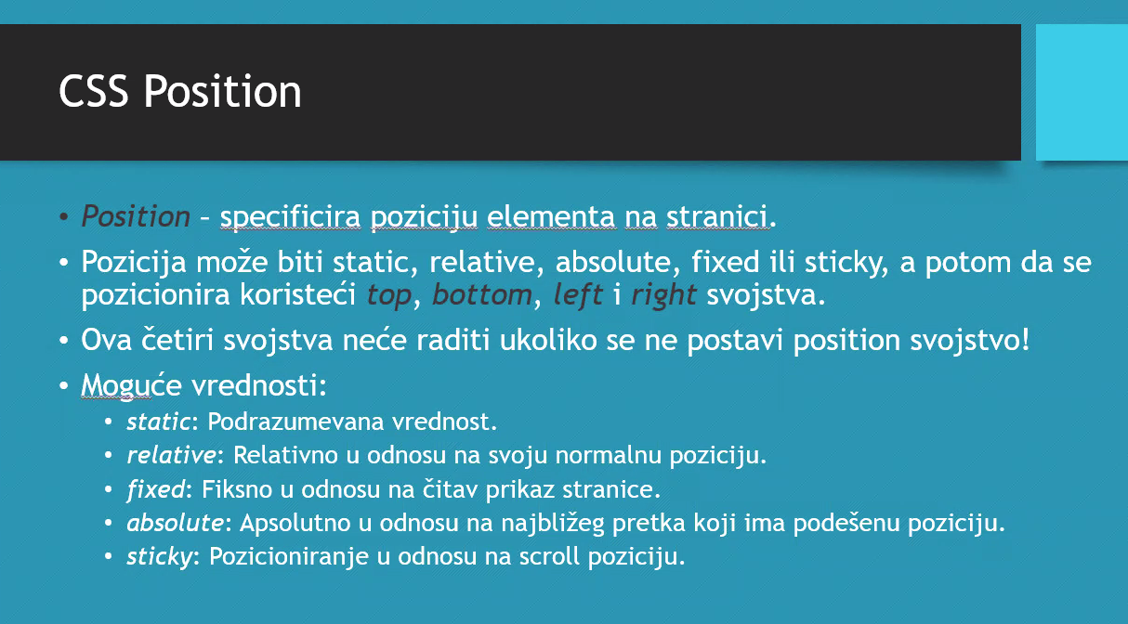

CSS POZICIJE:

**FIXED 🡪** fiksiramo element na neku poziciju u okviru ekrana (mozda dobro da bude za footer, bottom=0) – kada skrolujem gore dole na stranici, ovaj fixed element ostaje uvek na istom mestu

Fixed svojstvo je dobro na primer za header I footer. Ne mora da bude fix na 0, moze I npr 20px

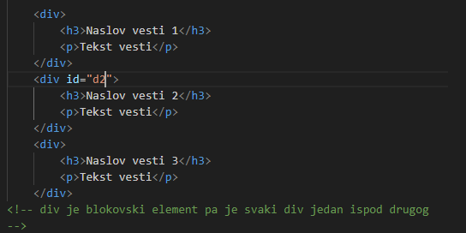

#d2 {

    position: fixed;

    top: 0;

    right: 0;

}

Dobio sam sledeci ekran:

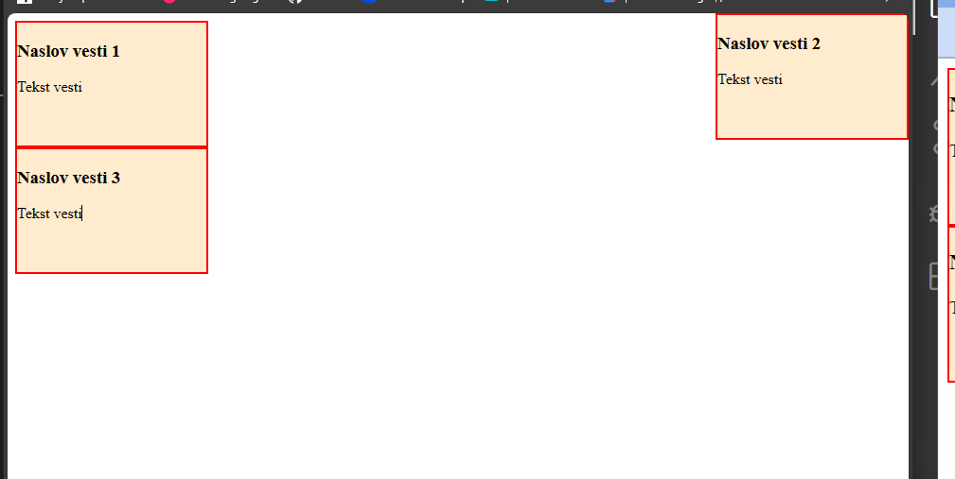

#d2 {

    position: fixed;

    top: 0;

    right: 0;

}

/* svojstva top bottom left i right mogu da se postavljaju samo ako je postavljen neki position */

RELATIVE 🡪 relativna pozicija je pozicija koju element ima u odnosu na onu koju ima po defaultu

#d1 {

    position: relative;

    top: 30px;

}

/* relativna pozicija je pozicija koju element ima u odnosu na onu koju ima po defaultu */

ABSOLUT 🡪 apsolutno u odnosu na najblizeg pretka koji IMA PODESENU POZICIJU

/* positon: absolute - apsolutno u odnosu na najblizeg pretka koji IMA PODESENU POZICIJU*/

div h3 {

    position: absolute;

    margin: 0px;

    top: 5px;

    left: 15px;

}

**Ako nema pretka sa podesenom poziciom, pozicionirace ga u odnosu na ivicu stranice**

**Ovako je izgledalo kada predak(div tag) nije imao podesenu poziciju**

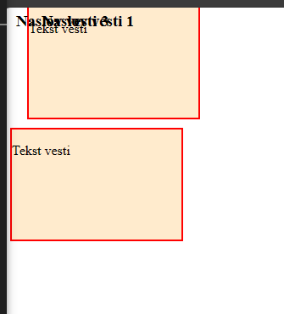

**A ovako izgleda kada smo pretku div tagu dali poziciju relative:**

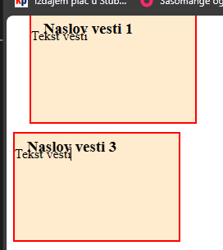

div p {

    position: absolute;

    bottom: 0px;

    right: 5px;

}

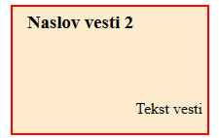

**ovde postoji I vrednost za marginu pa zato nije tekst vesti zakucan dole za ivicu iako je vrednost bottom 0a

CENTRIRATI DIV TAG U ODNOSU NA PARENT TAG:

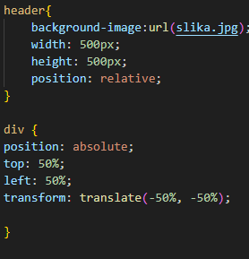

/*translate sa vrednostima -50 zaparvo vrati tekst gore i levo za po 50% ali 50% od visine i sirine div taga*/

/* margin:auto je dobra varijanta za centriranje horizontalnog teksta*/

}

/*moze i preko display:flex */

DIV TAG GORE LEVO U ODNOSU NA PARENT TAG:

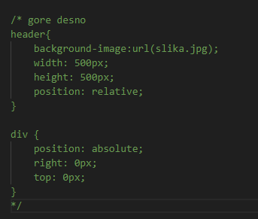

PREKLAPANJE TAGOVA ---- CIM SMANJIMO EKRAN, MOZE DA DODJE DO PREKLAPANJA ELEMENATA

OVERFLOW I FLOAT SVOJSTVA:

